PYNQ-Z2

- Q: pynq-bnn案例，vivado工程是否能重建？
A: 可以。

- Q： Pynq镜像文件在哪下载？
A: http://www.pynq.io/或https://github.com/Xilinx/PYNQ/releases（所有镜像的历史存档都有）。

- Q: pynq镜像启动，串口可观察到系统已启动，不断重启，两个蓝色的灯和四个红色的灯没有亮，可访问jupyter，但无法新建文件或者打开终端。
A: 换张SD卡或者micro usb线。

- Q: pynq定制overlay报错是什么原因？
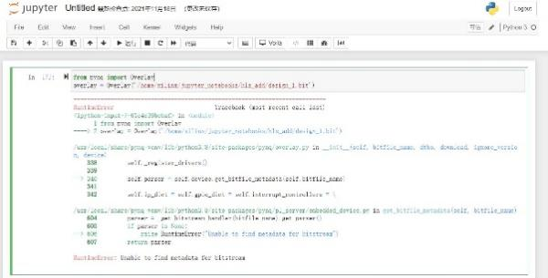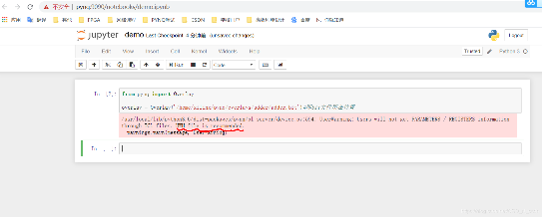

A: 没有上传.hwh文件。需要将工程中的HWH文件也上传到jupyter notebook中，并和bit等文件放置到一起。

- Q: Overlay通常包含哪些部分？
A:
➢ 用于配置 FPGA 架构的 bitstream 文件
➢ 确定 Vivado 设计可用 IP 的 hwh 文件（早期使用 Tcl 文件）
➢ 将 IP 公开为属性的 Python API（归属于 PYNQ 库）
PYNQ Overlay 类可用于加载 overlay。通过指定 bitstream 文件的名称来实例化 overlay。实例化 overlay会默认下载 bitstream 文件（此处以 base.bit 为例）并解析 hwh 文件（早期为 Tcl 文件）。
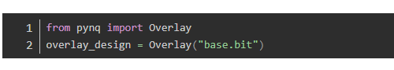

- Q: 可以用vivado来自定义overlay，而不用HLS吗？
A: 可以。

- Q: 在vivado的block design里面，接口是axi stream的ip核可以不用dma，直接与ps交互吗?
A: 不可以，如果有需要，可以自己创建一个接口。

- Q: 如果想使用pynq的引脚，引出一个触发信号连接示波器，再直接用ipython代码写，但是如何调用引脚？
A: 可以使用pynq上面的树莓派接口，导入arduino package，再使用python控制接口，写一些简单的驱动。

- Q: pynq的Overlay及base overlay的区别是什么？
A: Overlay：硬件库， 是 ZYNQ 的 PL设计，可将用户应用程序从 Zynq 的处理系统 PS 扩展到可编程逻辑 PL。Overlay 可用于加速软件应用程序，也可为特定应用程序定制硬件平台。
PYNQ 提供了一个 Python 界面，允许通过 PS 中运行的 Python 控制 PL 中的 overlay。比较基层的、更像是用来做参考设计的overlay称为base overlay。在启动时会将 base overlay（bitstream）下载到 PL 中。新的 overlay 可以上传或复制到开发板上，并且可以在系统运行时加载到 PL 中。
PYNQ的overlays其实是由硬件设计师创建的，并且包装成了PYNQ PYTHON API。软件开发者就可以无需重新自己设计overlay，直接使用 Python 接口来编程和控制 overlay，也就是使用这些写好的overlay来操作特定的硬件模块。这其实和专业软件工程师设计软件库并把它们包装成用户可用的API的道理一样。

- Q: pynq移植到zybo-z7为什么没有baseoverlay.base？
A: 因为PYNQ-Z2与zybo-z7的硬件配置不同，所以不支持。pynq上的base overlay所涉及的硬件为：
· HDMI接口（输入输出）
· Audio codec
· 4个绿色LED，2个彩色LED，两个开关，四个按钮
· 两个Pmod PYNQ Microblaze
· Arduino PYNQ Microblaze
· RPI (Raspberry Pi) PYNQ MicroBlaze
· 4个跟踪分析器（PMODA, PMODB, ARDUINO, RASPBERRYPI）

- Q: HLS上做C/RTL联合仿真，过了很久没有跑出结果是什么原因呢？
A: 定义的一些值没有指定，造成仿真一直持续。

- Q: PYNQ的IP库如何查看？
A: 方式：https://github.com/Digilent/vivado-library

- Q: 做了一个可视化界面HTML格式的，可以在zynq的板子上使用显示吗？
A: 可以，使用rgb_2dvi这个IP来处理可编程逻辑 (PL) 中的视频接口，该 IP 将生成我们可以在 PYNQ-Z2 电路板的 HDMI 输出连接器上使用的 DVI 信号。

注：下载方式：从 Digilent git 存储库下载并解压缩 Vivado 库，选择
（“Clone or Download > Download ZIP”）：https://github.com/Digilent/vivado-library

- Q: PYNQ学习资源在哪里查看？
A: PYNQ 官方网站：http://www.pynq.io/
PYNQ 官方说明文档：https://pynq.readthedocs.io/en/latest/
PYNQ 源码：https://github.com/xilinx/pynq
PYNQ 官方 workshop：https://github.com/Xilinx/PYNQ_Workshop

- Q: PYNQ-Z2 HDMI有音频功能吗？
A: 有的。

- Q: PYNQ-Z2的供电电源支持多少V？如何更改为电源供电方式？
A: 12V，DC供电需要更改左下角的跳帽方式为REG型，供电后，电源指示灯亮。

- Q: PYNQ-Z2可以用来控制电机吗，做智能小车？
A: 可以。

- Q: PYNQ-Z2板卡里自带的XADC模块可以采集外部电压吗？
A: 可以，但是量程和精度不高。

- Q: PYNQ-Z2基础开发实验1：创建基于可编程逻辑的SOC系统，其中SDK中连接不上串口， 与板卡连接的是虚拟机，用的是ubuntu系统，是什么原因？
A: 如果是在windows系统下，可以去查看设备管理器中串口号是COM几，填在SDK的串口连接中，就可以在SDK中打印出串口输出的信息。但是linux系统下，串口号没有了COM几的概念，以下是查看串口输出的方法：
1.查看/dev/ttyUSB*，这时候一般会看到/dev/ttyUSB0的设备节点。如果没有看到，说明你的系统还没有识别这个串口设备，那么你就需要安装对应的驱动，或者检查线缆是否损坏。
2.安装minicom，这是一款linux系统中的串口通信工具。
- Q: PYNQ-Z2基础开发实验5：配置和引导，PS-SRAT按键代表什么意思？
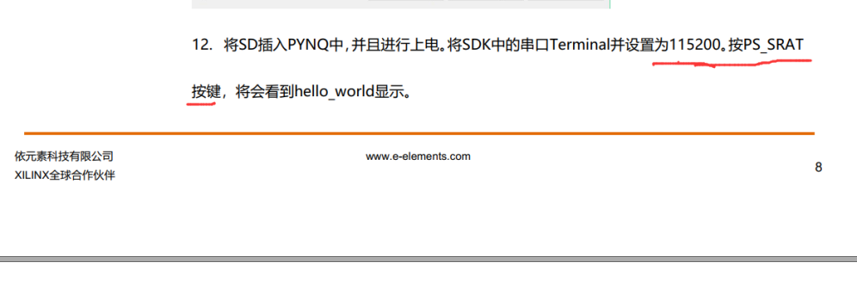
A: 应是PS-SRST复位按键。
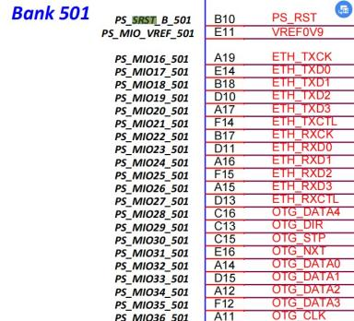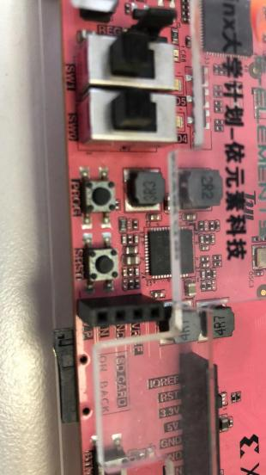
21.Q: PYNQ-Z2可以和Ardunio一起使用吗？
A: 可以。

22.Q: PYNQ-Z2可在人工智能方向，能做哪些具体的项目？简单的数据分类，比如传统的鸢尾花分类，是否可以做？分类结果的输出结果是什么形式？
A: 人脸识别，嵌入式AI等等；可以，通过Jupyter notebook实现，最后结果以散点图的形式展示分类结果。

23.Q: PYNQ-Z2板卡的网口可以接摄像头吗？可以装操作系统吗？
A: 可以。

24.Q: PYNQ-Z2有关于摄像头OV_5640的例程吗？
A: 有，参考教学视频为：
https://www.bilibili.com/video/BV14p4y1Y7MK?spm_id_from=333.999.0.0。

